
Liebe Eltern der Meditations/Achtsamkeits/LIEBLINGSFACH AG,

seit ein paar Wochen machen Ihre Kinder und ich eine wunderbare gemeinsame Reise. Eine Reise der Achtsamkeit und der Meditation. Unsere AG nähert sich nun langsam dem Ende. Für mich war es eine wirklich schöne und inspirierende Zeit. Herzlichen Dank, dass sie mir ihre Kinder anvertraut haben.

Gerne möchte ich die öffentliche Aufmerksamkeit verstärkt auf dieses mir so wichtige Thema lenken. Deshalb möchte ich den hiesigen Tageszeitungen einen kleinen Bericht über die AG anbieten. Ebenso werde ich auch in den sozialen Medien und auf meiner Internetseite einige Worte und Fotos dazu veröffentlichen. Meine Idee ist es, dass immer mehr Menschen den Nutzen und das Geschenk der Achtsamkeit erkennen und in ihr Leben integrieren.

Teilen sie mir doch bitte im unteren Abschnitt mit, ob ich im Zuge dieser Öffentlichkeitsarbeit auch Fotos von Ihrem Kind verwenden darf.

Herzlichen Dank und beste Grüße,
Tina Richter

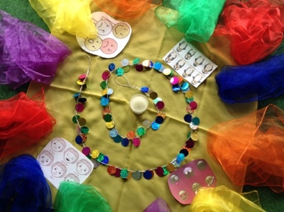
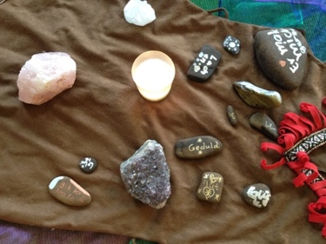
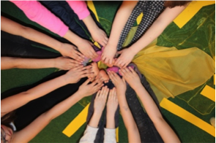

Lieblingsfach-Trainerin - Mia Mustermann - Musterstr. 123 - 12345 Musterort
Telefon: 0123 456 789 0 - E-Mail: miamustermann@mail.de - Web: www.miamustermann.de

Für mich ist es in Ordnung, dass meine Tochter/mein Sohn
auf einem Foto aus der Meditations-AG in der Öffentlichkeit gezeigt wird.
☐ JA ☐ NEIN

☐ JA aber nur auf Gruppenfotos

☐ JA aber nur: ☐ Zeitung/Presse ☐ Soziale Medien (instagram, facebook, etc)
☐ Internetseite www.HERZSACHE.jetzt

Datum, Unterschrift

